Лабораторная работа
Характеристики операционного усилителя
Цель
1. Измерение входных токов операционного усилителя (ОУ).
2. Оценка величин среднего входного тока и разности входных токов ОУ.
3. Измерение напряжения смещения ОУ.
4. Измерение дифференциального входного сопротивления ОУ.
5. Вычисление выходного сопротивления ОУ.
6. Измерение скорости нарастания выходного напряжения ОУ.

Приборы и элементы
Вольтметр
Амперметр
Осциллограф
Функциональный генератор
Источник напряжения
ОУ LM741
Резисторы

Краткие сведения из теории
Интегральный операционный усилитель характеризуется рядом параметров, описывающих этот компонент с точки зрения качества выполнения им своих функций. Среди параметров, обычно приводимых в справочных данных, основными являются следующие.
Средний входной ток I_{вх}. В отсутствие сигнала на входах ОУ через его входные выводы протекают токи, обусловленные базовыми токами входных биполярных транзисторов или токами утечки затворов для ОУ с полевыми транзисторами на входе. Входные токи, проходя через внутреннее сопротивление источника входного сигнала, создают падения напряжения на входе ОУ, которые могут вызвать появление напряжения на выходе в отсутствии сигнала на входе: Компенсация этого падения напряжения затруднена тем, что токи входов реальных ОУ могут отличаться друг от друга на 10...20%.
Входные токи ОУ можно оценить по среднему входному току, вычисляемому как среднее арифметическое токов инвертирующего и неинвертирующего входов:
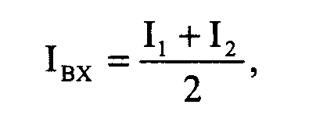
где I₁ и I₂ соответственно токи инвертирующего и неинвертирующего входов.
Разность входных токов ΔI_{вх} определяется выражением:
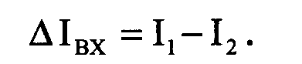
В справочниках указывают модуль этой величины.
Схема для измерения входных токов представлена на рис.2.1.
Коэффициент усиления напряжения на постоянном токе К₀ - показатель ОУ, определяющий насколько хорошо выполняет ОУ основную функцию - усиление входных сигналов. У идеального усилителя коэффициент усиления должен стремиться к бесконечности.
Коэффициент усиления напряжения схемы усилителя на ОУ (рис.2.2) вычисляется по формуле:
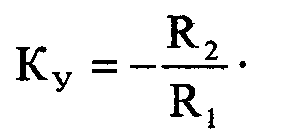
Напряжение смещения U_{см} – значение напряжения, которое необходимо подать на вход ОУ, чтобы напряжение на его выходе было равно нулю.
Напряжение смещения U_{см} можно вычислить, зная выходное напряжение ΔU_{вых} при отсутствии напряжения на входе и коэффициент усиления:
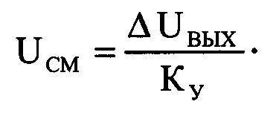
Входное сопротивление r_{bx}. Различают две составляющие входного сопротивления: дифференциальное входное сопротивление и входное сопротивление по синфазному сигналу (сопротивление утечки между каждым входом и "землей"). Входное дифференциальное сопротивление для биполярных ОУ находится обычно в пределах 10 к0м...10 МОм. Входное сопротивление по синфазному сигналу определяется как отношение приращения входного синфазного напряжения ΔU_{вх.сф} к вызванному приращению среднего входного тока ΔI_{вх.ср} :
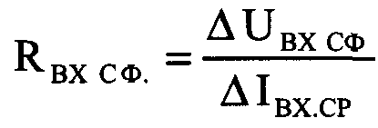
Дифференциальное входное сопротивление наблюдается между входами ОУ и может быть определено по формуле:
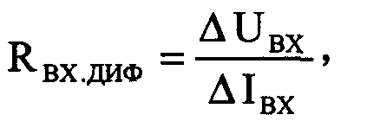
где ΔU_{вх.} – изменение напряжения между входами ОУ, ΔI_{вх} – изменение входного тока.
Выходное сопротивление R_{вых} в интегральных ОУ составляет 20...2000 Ом. Выходное сопротивление уменьшает амплитуду выходного сигнала, особенно при работе усилителя, на сравнимое с ним сопротивление нагрузки. Схема для измерения дифференциального входного сопротивления ОУ и выходного сопротивления приведена на рис.2.3.
Скорость нарастания выходного напряжения V_{Uвых.} равна отношению изменения выходного напряжения ОУ ко времени его нарастания при подаче на вход скачка напряжения. Время нарастания определяется интервалом времени, в течении которого выходное напряжение ОУ изменяется от 10% до 90% от своих установившихся значений.
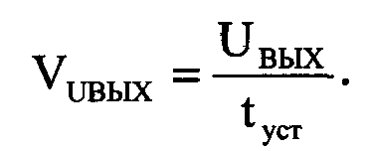
Схема для измерения скорости нарастания выходного напряжения показана на рис.2.4. Измерения проводятся при подаче импульса в виде ступени на вход ОУ, охваченного отрицательной обратной связью (ООС) с общим коэффициентом усиления от 1 до 10.

Порядок проведения экспериментов
Эксперимент 1. Измерение входных токов.
Соберите схему, изображенную на рис.2.1. Включите схему. Измерьте входные токи ОУ. По результатам измерений вычислите средний входной ток i_{bx} и разность ΔI_{вх.} входных токов ОУ. Результаты занесите в раздел "Результаты экспериментов".
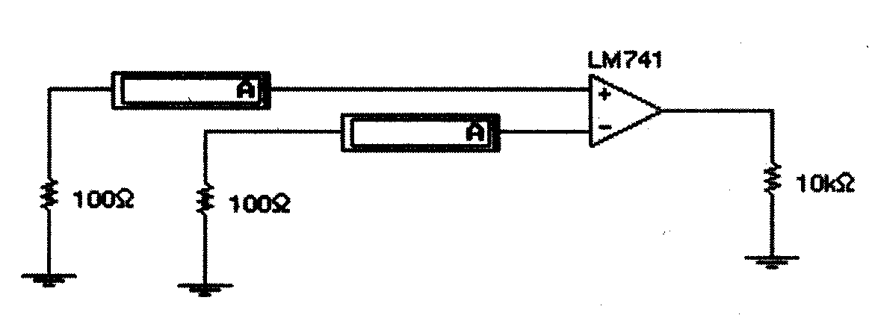
Рис.2.1
Эксперимент 2. Измерение напряжения смещения.
Соберите схему, изображенную на рис.2.2. Включите схему. Запишите показания вольтметра в раздел "Результаты экспериментов". По результатам измерения, вычислите напряжение смещения U_{см}, используя коэффициент усиления схемы на ОУ. Результаты вычислений также занесите в раздел "Результаты экспериментов".
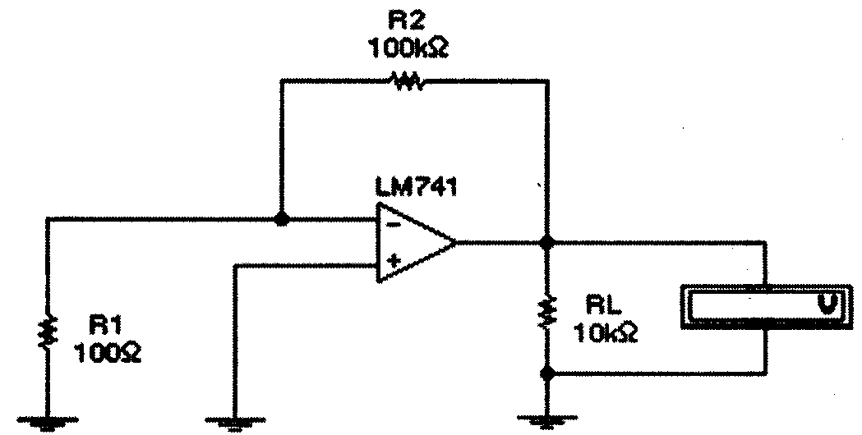
Рис. 2.2

Эксперимент 3. Измерение входного и выходного сопротивлений.
а). Измерьте входной ток I_{вх} и выходное напряжение U_{вых} схемы, изображенную на рис.2.3, запишите показания в раздел "Результаты экспериментов". Переключите ключ клавишей [Space]. Измерьте входной ток после переключения ключа.
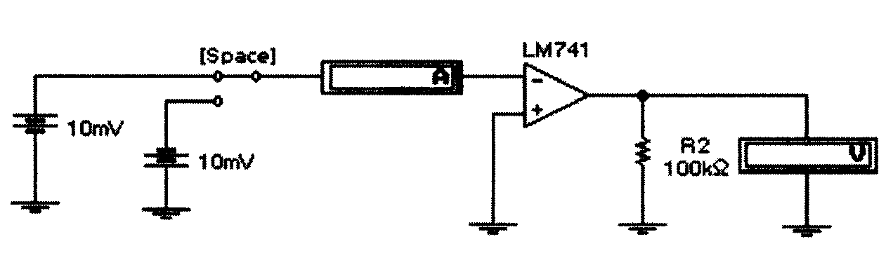
Рис. 2.3
Рассчитайте изменения входного напряжения и тока. По полученным результатам вычислите дифференциальное входное сопротивление ОУ. Результаты занесите в раздел "Результаты экспериментов".
б). Уменьшайте сопротивление нагрузочного резистора r_{l} до тех пор, пока выходное напряжение U_{вых} не будет примерно равно половине значения полученного в п. а). Запишите значение сопротивления r_{l}, которое в этом случае приблизительно равно выходному сопротивлению U_{вых} ОУ, в раздел "Результаты экспериментов".

Эксперимент 4. Измерение времени нарастания выходного напряжения ОУ.
Зарисуйте осциллограмму выходного напряжения в раздел "Результаты экспериментов" схемы, изображенной на рис.2.4. По осциллограмме определите величину выходного напряжения, время его установления и вычислите скорость нарастания выходного напряжения в В/мкс. Запишите результат в раздел "Результаты экспериментов".

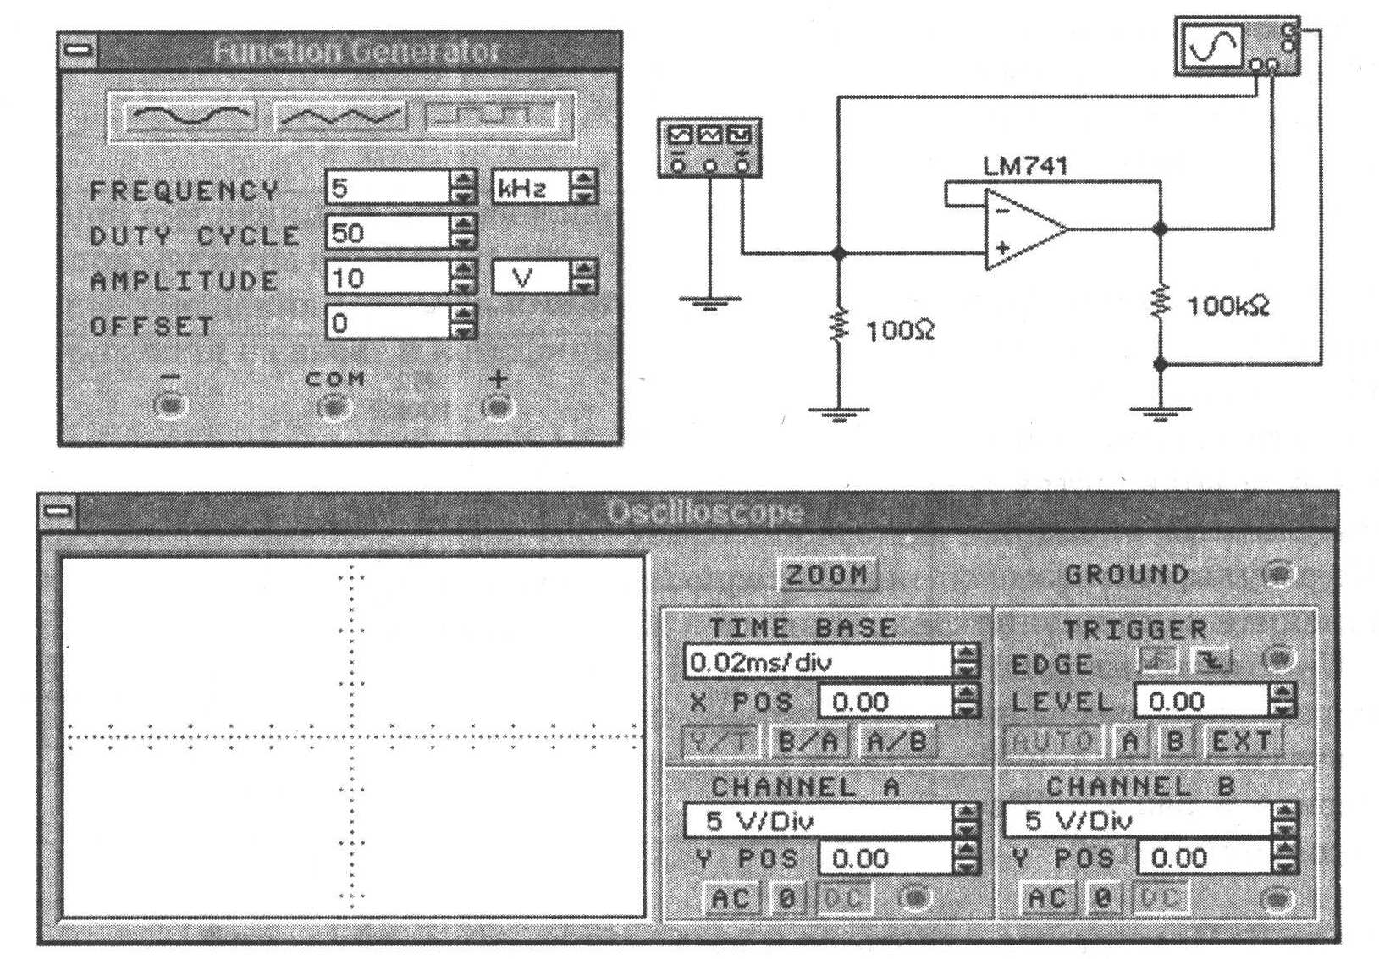
Рис.2.4
Результаты экспериментов
Эксперимент 1. Измерение входных токов.

Измерение
Ток (I₁) неинвертирующего вход ———————————

Измерение
Ток (I₂) инвертирующего входа ———————————
Расчет по результатам измерений
Средний входной ток I_{вх} ———————————
Расчет по результатам измерений
Разность входных токов ОУ ΔI_{вх} ——————————-

Эксперимент 2. Измерение напряжения смещения.
Измерение
Выходное напряжение усилителя U_{вых} ______________
Расчет
Коэффициент усиления схемы ______________

Расчет по результатам измерений
Напряжение смещения u_{cm} ——————————

Эксперимент 3. Измерение входного и выходного сопротивлений.
а). Измерение
Входной ток 1_{вх,} мкА до переключения ключа ____________

Измерение
Входной ток 1_{вх,} мкА после переключения ключа ——————

Расчет по результатам измерений
Изменение входного напряжения, мВ —————--

Расчет по результатам измерений
Изменение входного тока, мкА ____________

Расчет по результатам измерений
Входное дифференциальное сопротивление ОУ, Ом ___________

Измерение
Выходное напряжение U_{вых}, В ______________

Измерение
Выходное сопротивление ОУ R_{вых} ______________

Эксперимент 4. Измерение времени нарастания выходного напряжения ОУ.

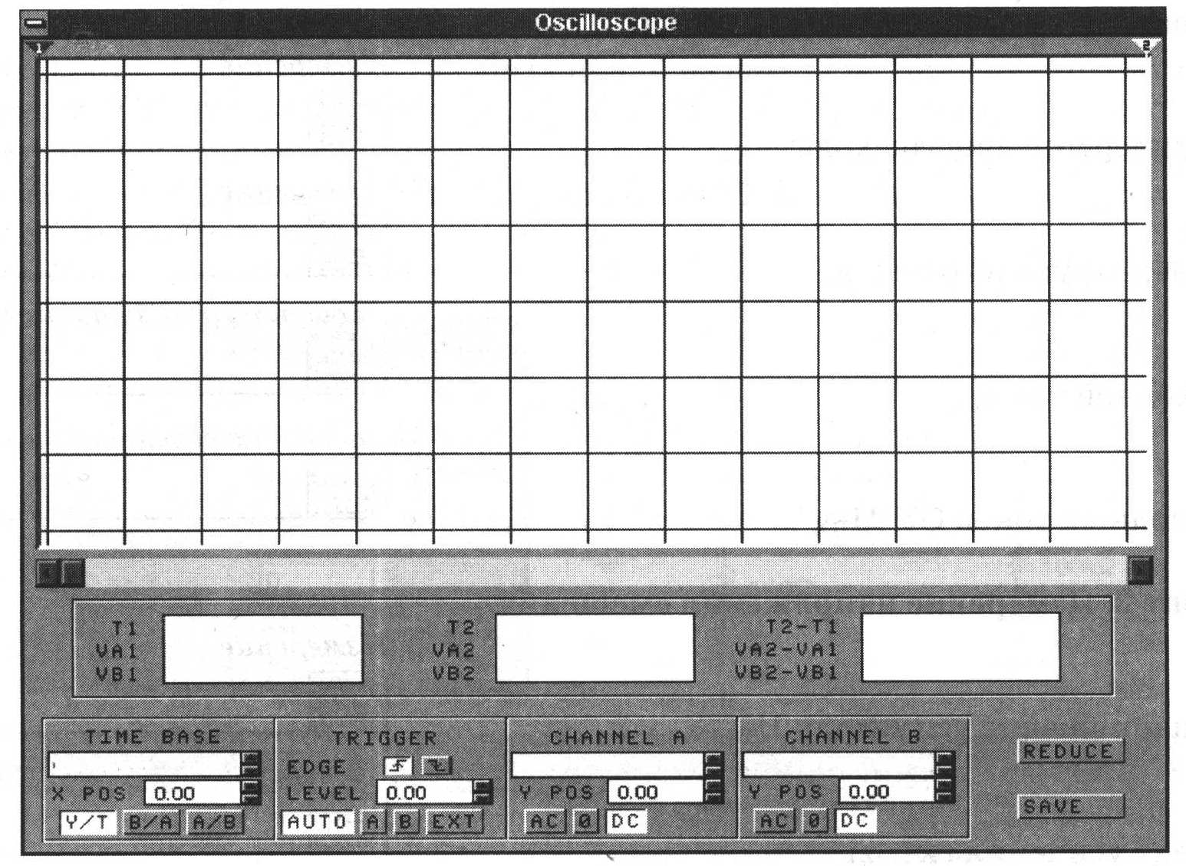

Измерение

Выходное напряжение U_{вых} —————————

Измерение
Время установления выходного напряжения --———————

Расчет по результатам измерений
Скорость нарастания выходного напряжения ОУ V_{uвых} -——————

Вопросы
1. Отличается ли измеренное значение среднего входного тока I_{вх} от его номинального значения для ОУ LM741, взятого из паспортных данных?
2. Существенно ли отличие разности входных токов от номинального значения для ОУ LM741?
3. Совпадают ли измеренное значение напряжения смещения с номинальным значением для ОУ LM741?
4. Сравните величину измеренного входного сопротивления с паспортными данными на ОУ LM741.
5. Сравните величину измеренного выходного сопротивления с паспортными данными на ОУ LM741.
6. Сравните между собой величины входного и выходного сопротивлений ОУ. Какова схема замещения ОУ как элемента электрической цепи?
7. Отличается ли экспериментальное значение скорости нарастания выходного напряжения от номинального значения?
8. В чем причина возникновения входных токов ОУ и разности входных токов? К чему они приводят при работе схем на ОУ?

Примечание. Паспортные данные ОУ LM741:
• средний входной ток ОУ 0,08 мкА;
• разность входных токов ОУ 0,02 мкА;
• напряжение смещения ОУ 1 мВ;
• входное сопротивление ОУ 2 Мом;
• выходное сопротивление ОУ 75 Ом;
• скорость нарастания выходного напряжения ОУ 0,5 В/мкс.

